
金融学院
“迎创”主题实践活动简报
（第2期）

主办：金融学院“迎创”主题实践活动领导小组 2012年4月1日

内 容 提 要

动员部署
金融学院召开开展基层组织建设年活动动员大会
学习回顾
金融学院研究生开展“两会”精神学习讨论活动
金融学院研究生开展雷锋精神讨论交流活动
金融学子开展党史团情教育活动
实践帮扶
十八大建功促跨越 九十年团史引青年——金融学院学子开展主题演绎活动
学习雷锋精神 争做党员先锋——金融学院学生党员开展“爱心ST”活动
金融学子开展清洁庭院、栽种树苗活动
金融学院学生党员开展“雷锋精神 热血相传”无偿献血宣传活动
保险学子开展感恩扫墓、义务清洁活动
金融学子关爱福利院老人

★动员部署★

金融学院召开开展基层组织建设年活动动员大会
（通讯员：李志学、李沛 学生记者：刘畅）3月29日下午2:30，金融学院在文泉313会议室召开开展基层组织建设年活动动员大会。学院党委书记江克宁、院党委组织员汪瑛、党政办主任刘永新、党务秘书李志学出席，学院教职党支部书记、研究生党支部书记、本科生党支部书记参加会议。会议由学院党委江克宁书记主持。
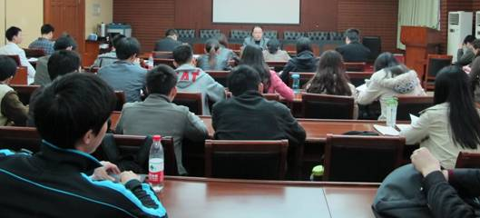
动员大会上，院党委江克宁书记传达了学校党委《关于印发＜中共中南财经政法大学委员会开展基层组织建设年活动实施方案＞的通知》的文件精神，并就活动的主题、工作要求、主要目标、工作任务、方法步骤、组织领导等相关内容进行了详细的解读。为进一步开展好学院基层组织建设年活动，江书记提出三点要求：第一，明确目的，把握主题。充分认识开展高校基层组织建设年活动是进一步夯实党的执政基础的重大举措，是高校教育事业发展的现实需要，是党组织直接联系和服务师生的有效载体，是提升高校基层党组织建设水平的重要途径。从学院而言，通过活动的开展，发挥支部的主体作用，动员党员积极参与，进一步理清学院党建工作思路，落实好学院党建工作责任制，加强党支部和支部队伍建设，增强支部活力有着重要的推动作用。第二，明确要求，突出重点。准确把握开展基层组织建设年活动的目标任务，突出一个主题，即“强组织、增活力、创先争优迎十八大”，明确三个重点，即强化学院党组织建设，增强党支部活力，发挥党员主体作用。通过加强学院党建制度建设，规范支部活动程序，发挥支部的战斗堡垒作用；加强支部书记队伍建设，提升整体素质和工作水平；加强党员队伍建设，发挥先锋模范作用。贯彻四项要求，即抓落实、全覆盖、求实效、受欢迎。实现五个目标，即党支部战斗力进一步提升，党支部书记素质进一步提升，党员队伍生机活力进一步提升，学院支部基础保障水平进一步提升，学院党建制度化水平进一步提升。第三，明确责任，强化效果。一是强化责任。各党支部书记要严格履行职责，通过活动的开展使每一个支部在原有基础上都有新的提高。二是狠抓落实。严格按照文件要求，明确改进提高的目标、责任和措施，把每个环节的工作做好，三是推进创新。结合支部特点，在活动方式方法上注重创新，突出特色，展示亮点。四是加强宣传。充分利用学院网站、宣传栏、简报等，宣传学院在活动中涌现出来的先进典型。
★学习回顾★
金融学院研究生开展“两会”精神学习讨论活动
（学生记者：刘郁）2012年两会于3月上旬在北京隆重召开。为了促进广大党员全面了解“两会”内容，深入领会“两会”精神，学习国家政策、方针，培养、提高广大研究生的忧患意识和社会责任感，使全体党员与入党积极分子在学习与交流中提高政治素养与专业素养，从而增进对党的情感，坚定中国特色社会主义信念，3月20日上午，金融学院投资2011级研究生党支部组织全体党员及预备党员在文添楼108教室认真学习了2012年两会的有关精神。此次活动由2011级投资班党支部书记刘郁主持。
活动第一部分由党支部书记刘郁宣读2012年“两会”重点内容，让全体党员与入党积极分子初步了解“两会”精神。 在介绍完“两会”重点内容后，由党员孟灿播放“两会”视频，进一步加深了全体党员与入党积极分子对“两会”内容的认识。
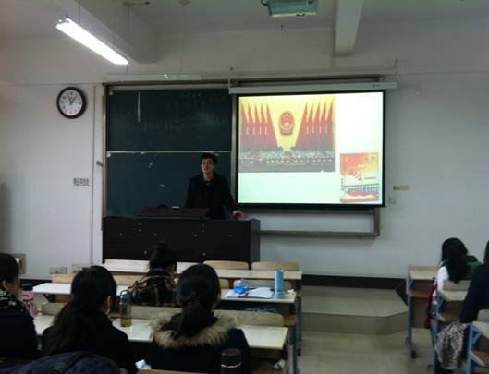
在党员对“两会”有了较全面的认识之后，活动进入第三环节：学习“两会”精神的研讨会，针对新股发行制度改革、养老金入市、股市分红制度的完善、创业板退市制度、国际版推出等与专业相关的 “两会”热点，全体党员与入党积极分子分组进行深入探讨，并且每个热点通过一名党员采用PPT形式来讲解，党员崔玉成 、胡仪、陈思纷纷就其中某一热点发表了自己的看法。
此次学习“两会”精神主题活动内容充实，气氛热烈，效果显著。通过此次生动活泼、形式新颖的党支部学习活动，促进了研究生党员对2012年“两会”精神的深刻理解和全面把握。党员们都认为，研究生党员要关注社会热点，把握时代脉搏，在学习与交流中不断提高自身政治素养与专业素养，为建设有中国特色社会主义积蓄力量。
★学习回顾★
金融学院研究生开展雷锋精神讨论交流活动
3月16日下午5点，金融学院11级金融硕士研究生党支部在文添楼101教室召开了“学习雷锋精神，创文明和谐校园”主题交流会，旨在通过此次交流会，使同学们坚信雷锋精神的存在，理解新时代的雷锋精神要赋予新的形式和内容，并雷锋精神在青年中发扬光大。11级金融硕士研究生党员和入党积极分子参加，研究生辅导员李沛老师出席了交流会。
雷锋是中国家喻户晓的全心全意为人民服务的楷模，共产主义战士，他作为一名普通的中国人民解放军战士，在短暂的一生中助人无数。伟大领袖毛主席于1963年3月5日亲笔为他题词“向雷锋同志学习”，并把3月5日定为学雷锋日。学习交流会上，11级金融硕士党支部书记杨飞同学首先向与会同学介绍了雷锋同志的简介及雷锋精神的内容。雷锋出生在湖南省望城县的一个贫苦农民家庭，加入中国共产党后，在部队荣立二等功一次，三等功两次，被誉为“毛主席的好战士”。雷锋来到鞍钢参加工业建设，三次被评为先进生产者，五次被评为红旗手，十八次被评为标兵。1962年8月15日因公殉职，年仅二十二岁。雷锋精神的核心是为人民服务的奉献精神。雷锋对待工作总是立足本职，尽职尽责，努力以钉子的“挤”劲和“钻”劲，使自己成为工作的内行。雷锋同志谦虚待人，甘于平凡，从点滴做起，从小事做起，服从革命的需要和组织的安排，立志在平凡中干出不平凡的业绩，乐于做一颗永不生锈的“螺丝钉”。
之后，与会同学就新时代是否需要学习雷锋精神，该如何学习雷锋精神展开了热烈的讨论。11级金融硕士党支部宣传委员曹冠男说，雷锋精神体现在具体的行为当中，雷锋精神的实质是在别人困难的时候提供帮助。我们用伟大形容雷锋同志，也说明并不是要求人人都要达到雷锋精神的标准，只要在力所能及的范围内，多做好事就够了。11级金融硕士党支部纪检委员肖盼表示，雷锋精神离我们并不遥远，在我们身边有很多好人好事，都是一种学雷锋精神的表现。我校会计学院大二女生刘宁，瞒着父母到医院捐献造血干细胞，被同学们称为“英雄”。她是首个“一口答应”捐献骨髓的大学生。在整个事件中，她体现出一种非常值得我们学习的雷锋精神，也说明了雷锋精神依然存在，雷锋精神离我们并不遥远。党员吉倩同学发言说，在21世纪的今天，雷锋精神一样必不可少。作为一名研究生，我们更需要将雷锋精神铭记于心，并在日常的小事中发扬光大。努力学习雷锋同志无私奉献、默默无闻的精神，从身边的小事做起，把文明带进校园。发扬雷锋同志的“钉子”精神，在学习上要“钻”，在时间上要“挤”。
经过讨论与交流，与会同学对雷锋精神有了更加全面的了解和认识。在新的历史时期开展学雷锋活动，既要继承过去的优良传统，还要针对新的时代特点不断创新。要把学雷锋活动经常持久地融于思想政治工作之中，融于社会主义精神文明建设之中，融化在人们的心灵里和实际行动中。与会同学表示，虽然学雷锋主题交流会结束了，但我们学习雷锋精神的行动才刚刚开始。无论现代科技怎样发达，无论人们的生存方式怎样改变，雷锋精神是永远不会过时的。希望在以后的日子中，每个人都能以自己的实际行动，不断建设更加团结互助的班集体，让雷锋精神得以延续。
★学习回顾★
金融学子开展党史团情教育活动
（学生记者：雷婧 高贺）3月14日晚，投资1102班在电教举行了以“庆建团九十周年，为党的十八大献礼”为主题的团日活动。活动由团支书姜博文主持，全班同学参加。此次活动改变了以往使用PPT的展示方式，创新使用IEBOOK的形式，画面与音效相结合的美妙界面让人耳目一新。
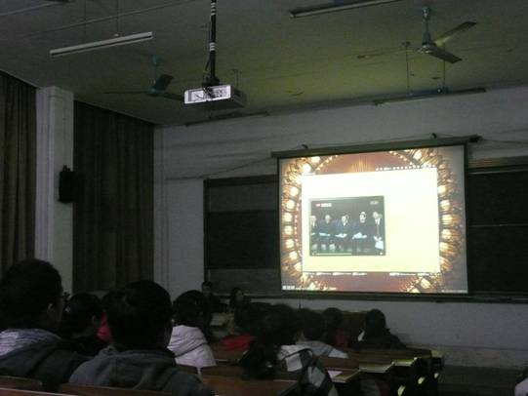
活动第一部分由团支书介绍共青团相关知识，用张海迪图片，团徽展示引入，将共青团的历史娓娓道来。期间，由曾获学院辛亥革命演讲比赛第二名的罗维铭同学深情朗诵团的赞歌，她的朗诵获得同学们的热烈掌声，将现场气氛推向高潮。在介绍完团的基本知识后，由党员居慎智为在场同学介绍党代会的基本状况并播放了相关视频，加深了同学们对党代会的认识。
在同学们对党代会有了一定认识之后，活动进入第二环节：互动环节。全班分为六个小组，分组讨论例如“为什么说共青团是中国共产党领导的先进青年的群众组织？结合大学生实际，谈谈如何保持青年的先进性？”的有关问题。由组长总结后，依次上台发言。现场讨论气氛热烈，同学们都跃跃欲试地想要上台发表看法。在各组组长精彩的发言后，全体同学起立，高唱团歌。在洪亮的歌声中结束了这次极有意义的团日活动。
★实践帮扶★
十八大建功促跨越 九十年团史引青年
——金融学院学子开展主题演绎活动
（学生记者 李金玲）在“十八大”胜利召开和建团九十周年之际，工程1102班的全体同学于2012年3月16日在文澜举行了以“十八大建功促跨越，九十年团史引青年”为主题的班会，旨在增强同学们的爱国精神和责任意识。
第一轮比赛内容是英雄人物介绍和艺术表演。 “红四方军”带来了四川、广东等地的英雄人物的介绍，并深情地朗诵了长诗《我的祖国》。而主场作战的“荆楚英才”队成员刘文同学介绍了潜江的革命英雄李书城的光辉人生历程。本轮中最高分得主是“鲁豫约秦”队，该队的梁鹏遥同学讲述了发生在三秦大地八百壮士投身黄河的感人史实，而韩晓梅同学则对红色舞台剧《红色娘子军》作了精彩评析，这一文一武，获得了评委们一致好评。
第二轮进行的是热点新闻讨论。“荆楚英才”队“骨髓捐献”案例引发了同学们关于道德与法律的热议。“红四方军”取材于“广西镉污染事件”的新闻材料，敲响环境保护的警钟。“鲁豫约秦”队列举的“青少年犯罪”案例让我们深思家庭与教育的关系。“江湖”队从“公务员打骂父母”事件提出个人与成长的现实命题。
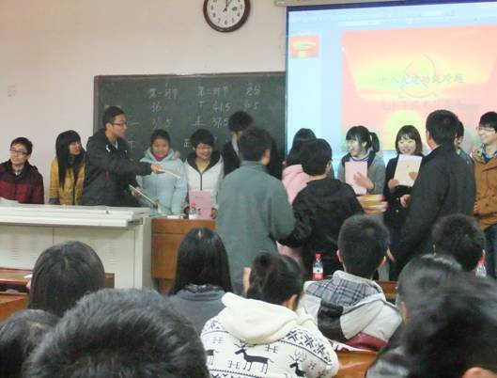
获奖同学领奖
在整次活动的准备以及开展过程中，同学们通过收集英雄人物故事和准备热点新闻素材已经真正达到了活动最初的目的——增强爱国精神，增强责任意识。在今后的学习生活中，他们能认真去践行这种道德品质，展青年之风采。
★实践帮扶★
学习雷锋精神 争做党员先锋
——金融学院学生党员开展“爱心ST”活动
（学生记者：吕百惠）雷锋，他是时代的印记，是人们前进的标杆，时至今日，他已经成为了一种精神，是引导人们积极前进的先锋力量。2012年，雷锋同志去世50周年，作为学生党员，我们应当积极学习雷锋精神，并将这种精神传递给身边的每个人。
孩子，是祖国的未来，是我们祖国强大的根本动力。作为学生党员，弘扬雷锋精神是我们的责任，为孩子树立榜样是我们的义务。
随着三月份的到来，学习雷锋精神的活动也正式拉开帷幕，在3月18日下午，金融学院2010级学生党支部与金融志协合作，于中南财经政法大学电教103教室开展了“筑起明天的梦—爱心ST”活动。
该活动采取课堂形式，由金融学院2010级学生党支部的学生作为学生老师（即Student Teacher），而学生则是一些由于父母工作繁忙而周末无暇照顾的小孩子。本次活动主要由四位志愿者主持，主要服务对象是12位来自学校周边一些摊贩和个体户的孩子。作为这些孩子们的小老师，他们上课的内容分别是讲名人轶事、从动画中锻炼观察力、动手折纸以及兔子舞教学。首先上场的“小老师”是吕百惠，她为孩子们讲了周恩来、雷锋、毛泽东三个名人的故事。在讲到雷锋时，她采用了提问的方式，孩子们了解很多关于雷锋的故事。三个伟人的故事给孩子们带来了心灵上的震撼。接下来，有志愿者曹林浩带来的从动画中锻炼观察力、动手折纸以及志愿者李涵的兔子舞教学更是激起了孩子们好学好动的天性。
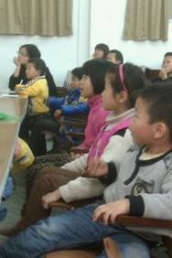
活动大约在下午五点结束，小朋友们在志愿者的护送下顺利的回到了家中。为孩子们提供一个温馨的环境，以生动的教学为孩子们营造欢乐，党员们在实践中提升了自己，弘扬了雷锋精神，较好的展现出了学生党员的风貌。
★实践帮扶★
金融学子开展清洁庭院、栽种树苗活动
为纪念学习雷锋50周年，弘扬雷锋无私奉献的精神，促进我校精神文明建设，投资0902班的全体同学于03月16日中午在环湖公寓处进行了主题为“传承雷锋魂，争创雷锋班”、内容为清洁庭院并栽种树苗的团日活动。
活动开始后，班长和团支书先将班级同学聚集起来，播放“传承雷锋魂，争创雷锋班”主题视频，组织欣赏以雷锋事迹为主题的影视作品，进一步加深同学们对雷锋精神的了解，激发同学们争做活雷锋的热情；接着，组织委员带领大家来到环湖公寓3栋楼下，将事先准备好的清洁工具，如扫帚、拖把、水桶、抹布、小刀、铁球、剪刀、小树苗等进行合理分配。在各位班干部的带领下，同学们很快投入到清洁工作中。此次清洁活动内容主要由四部分构成：1、打扫庭院，将庭院中的垃圾以及落地的树叶拾掇起来，并拖扫干净；2、在宿管员的指导下，修剪庭院中小树多余的枝叶；3、将张贴于宿舍大门口及墙壁上的广告及海报等都撕下来，并清理干净；4、学雷锋与植树节相结合，将庭院里的杂草清理掉，并将小树苗种植到庭院的空地上。在各位同学的共同努力下，庭院的清洁工作顺利的完成了。
此次团日活动充分展示了当代大学生朝气蓬勃、健康向上的精神风貌。同学们不仅深刻理解了雷锋精神的精髓，还将这种乐于奉献的美好品德体现在打扫校园卫生、栽种小树苗的实际行动上，将“传承雷锋魂，争创雷锋班”的口号落到了实处。
★实践帮扶★
金融学院学生党员开展
“雷锋精神 热血相传”无偿献血宣传活动
（学生记者：许南兰）2012年是雷锋同志去世50周年，虽然雷锋早已离我们远去，但他的精神却永远的留存了下来，影响了一代又一代的人。作为学生党员，更应使雷锋精神薪火相传，秉持着这种精神做更多的活动，帮助更多需要帮助的人。学习雷锋精神是自觉投身实践的一种体现，弘扬雷锋精神更是一名学生党员应尽的责任和义务。
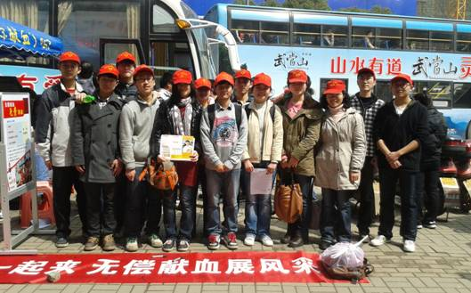
近年来由于医院救治病人对血液的需求增加和稀有血种的紧缺，无偿献血的作用越发突出，而血液中心作为无偿献血行为的载体，其作用也越发显著，所以在3月雷锋月中，金融学院2010级学生党支部与金融志协合作，于18日上午在光谷广场与武汉市血液中心共同开展了“雷锋精神，热血相传”无偿献血宣传的志愿活动。
本次活动以积极贯彻雷锋精神为主题，将关爱送给更多需要帮助的人，提高人们无偿献血的意识，为无偿献血献出自己的一份力，发扬志愿者精神。
活动主要为以宣传单、视频和爱心墙方式宣传无偿献血、解答群众关于血液常识的问题等，同时配合血液中心提供的免费测血型服务，以及展示无偿献血、血液处理的工作流程，号召大家积极参与献血，鼓励市民学习雷锋精神，让雷锋精神在我们的活动中得以更好的发扬。

★实践帮扶★
保险学子开展感恩扫墓、义务清洁活动
（学生记者：沈银）“人的生命是有限的，可是，为人民服务是无限的，我要把有限的生命，投入到无限的为人民服务中去”。3月24日，保险1001班志愿者们怀着一颗奉献的心，用自己的行动把雷锋精神落实到生活的实处。
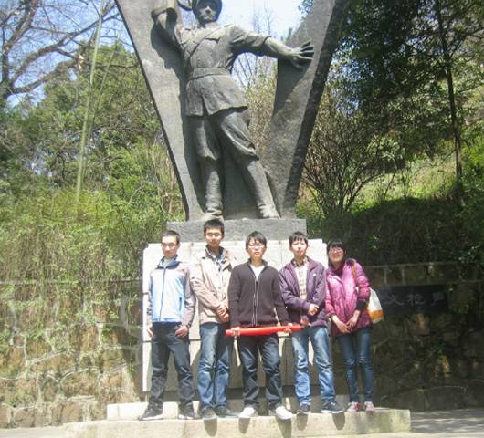
上午11点，保险1001班志愿者来到首义园瞻仰烈士，开展扫墓活动。在苍松翠柏之间，在烈士墓碑前，志愿者们怀着一颗感恩的心，回忆往昔的峥嵘岁月，懂得了要更加珍惜今天来之不易的生活。接着，志愿者们开展了扫墓活动，志愿者们用自己的行动给英雄烈士们一片更加纯净的乐土。
在进行了扫墓活动后，下午两点，志愿者们又来到了汉口江滩开展清洁长江活动。志愿者们饱含着热情，团结一致，一起帮忙清理长江边上的垃圾。此刻阳光下带着汗珠的灿烂笑脸是一道最美丽的风景线。

“我愿做一颗小小的螺丝钉，把爱的阳光撒到世界的每个角落。我觉得为大家服务的自己是快乐和幸福的，我希望以后多多开展这样的活动。”一个志愿者在活动开展完后如是说。我相信，雷锋精神永不朽，它会永远像春天的阳光一样温暖着祖国大地，激励着我们奋发上进。
★实践帮扶★
金融学子关爱福利院老人
（学生记者 贾洋洋）为纪念雷锋同志，积极学习并践行雷锋精神，将爱心传达给更多的人，金融学院保险0901班团支部组织联系洪山区社会福利院，确定了本次爱心志愿活动时间与具体内容。于3月29日下午，班上同学们怀着爱心走进福利院，走近老人。
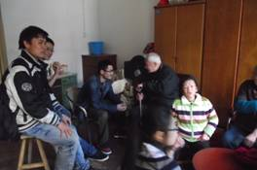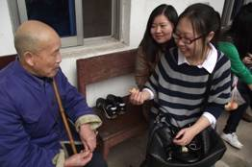
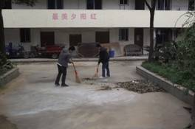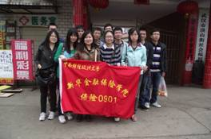
活动中，同学们帮助老人做卫生，与老人倾心交谈，为老年人送去了青少年的活泼与生机，给老人们带来了微笑与欢乐。

报：校领导

送：学校党委办公室、组织人事部、宣传部、学工部、研工部、校团委

发：金融学院各教工、研究生、学生党支部

编：江克宁、刘树森、汪瑛、刘永新、李志学、李芳、李远征、李沛

